Департамент образования и науки Брянской области напоминает о необходимости усиления информационно-разъяснительной работы по вопросам подготовки к проведению государственной итоговой аттестации по образовательным программам основного общего и среднего общего образования в Брянской области в 2018-2019 учебном году в соответствии с «дорожной картой», утвержденной приказом от 27.08.2018г. № 1366, и «дорожными картами» муниципалитетов.
В рамках данной работы просим обеспечить своевременное информирования участников образовательного процесса и общественности по вопросам организации и проведения ГИА-9 и ГИА-11, а также обеспечения открытости и доступности информации, снятия эмоционального напряжения у участников ГИА и их родителей (законных представителей) в период подготовки к проведению экзаменов.
Для этого рекомендуем организовать регулярные публикации материалов по данной теме в муниципальных СМИ, на сайтах отделов (управлений) образования, на сайтах общеобразовательных организаций. Кроме того, рекомендуем участникам ЕГЭ, педагогическим работникам, зарегистрированным в социальных сетях, вступить в официальные группы в социальных сетях, где своевременно публикуются все новости ГИА.

Ссылки на социальные сети:
Рособрнадзора:

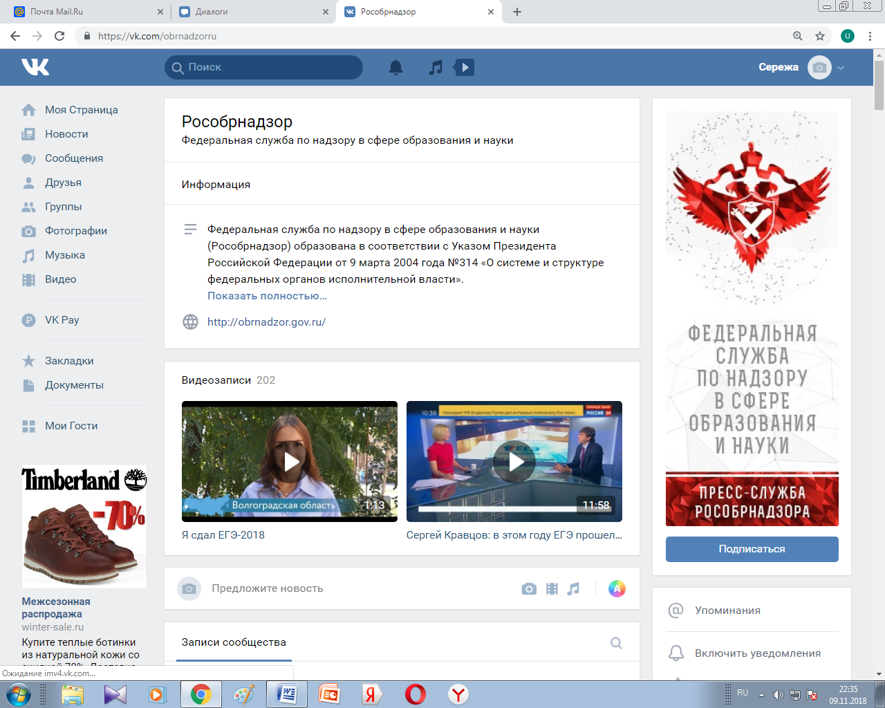
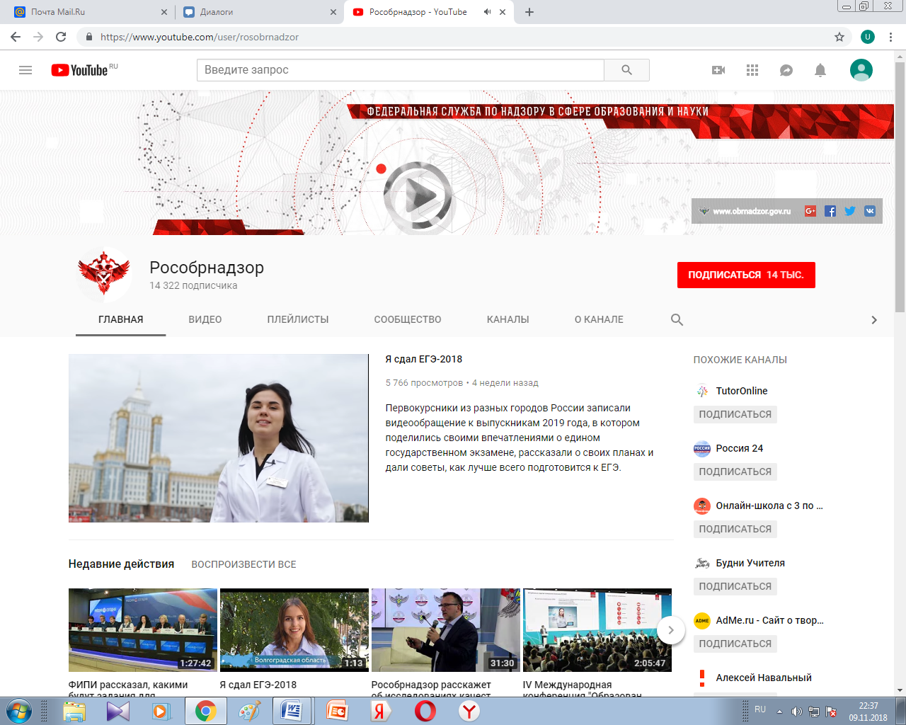

ЕГЭ по-брянски
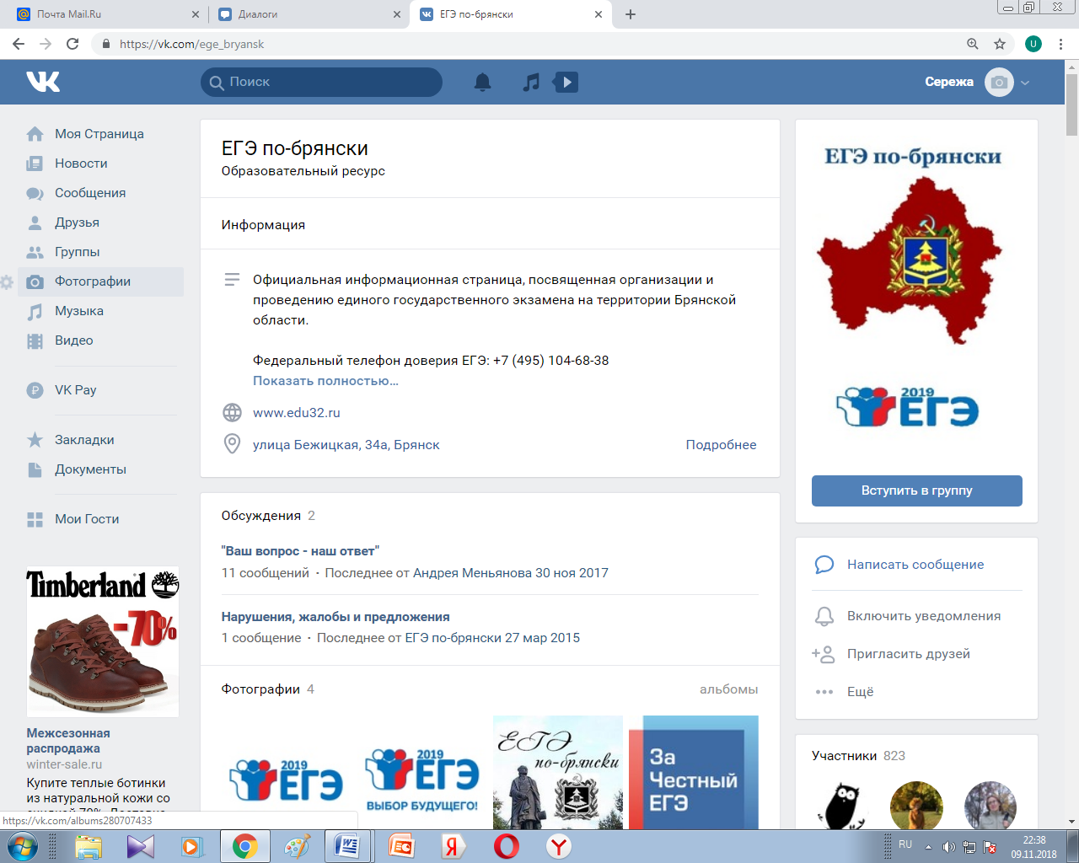
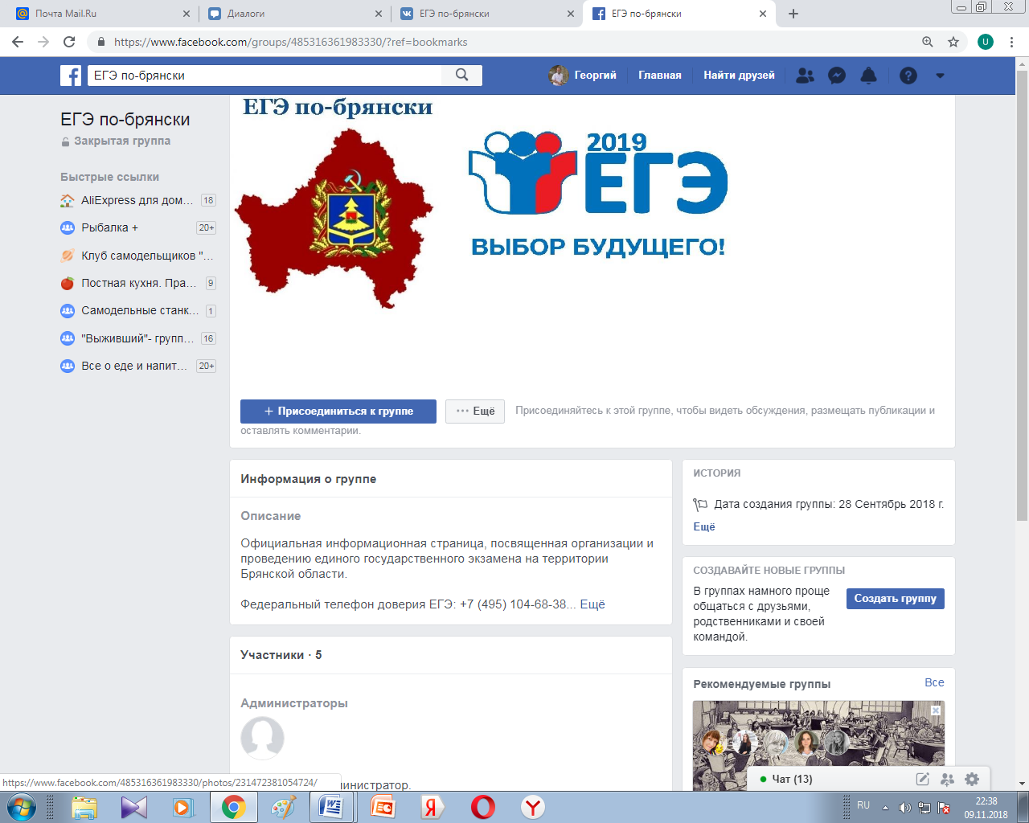
Департамент образования и науки Брянской области:

